**新 书 推 荐**

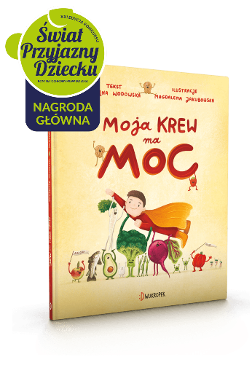

**中文书名：《我的血液给我力量》**

**英文书名：****MY BLOOD IS MY POWER**

**作 者：****Justyna Wodowska and Magdalena Jakubowska**

**出 版 社：Dwukropek**

**代理公司：S. B. Rights/ ANA/ Emily Xu**

**页 数：32页**

**出版时间：2022年6月15日**

**代理地区：中国大陆、台湾**

**审读资料：电子稿**

**类 型：****儿童益智科普**

**版权已授：乌克兰、罗马尼亚**

**内容简介：**

亚当是一个快乐的男孩，他喜欢恐龙、他的狗狗，还有踢足球。他有一个自己的秘密，谁都不知道，那就是他不喜欢吃饭和菜，而是喜欢偷偷躲在床底下吃他藏起来的糖和巧克力。一天，他突然发现自己没有了力气，于是，忧心忡忡的妈妈决定带他去看医生。在经历了一番检查后，医生做出了诊断，他发现亚当患有贫血症，因为他吃了太多的零食。怎样才能让他的血液恢复失去的力量？有一种方法可以做到这一点，那就是吃富含铁产品的食物。

**《我的血液给我力量》是一本适合所有学龄前儿童的好书，尤其是对于那些饮食习惯不好的孩子。它以详细而又非常友好幽默的方式引导着小读者们完成以下治疗阶段：采血、看医生、与营养师会面，直到他们的菜单被改变。这本书并不吓人，而是教给孩子们许多知识。多亏了它，孩子们将了解到红细胞的功能有多重要，铁对身体有多重要，以及垃圾食品是多么的毫无价值。书中五颜六色的插图，会让那些即使是不喜欢蔬菜的孩子们，也想尝试一下书中的食谱。书后附录更是给出了美味的能量球做法以及其他健康食物的食谱。希望读过这本书的孩子们都能意识到蔬菜的美味以及食用健康食物的好处。**

**作者简介：**

**贾斯蒂娜·沃多夫斯卡（Justyna Wodowska），**医学博士，对教育有着一腔热忱。2013年，她完成了研究生学习，获得了药房药学专家的头衔。2016年，她获得了医学科学领域的博士学位。

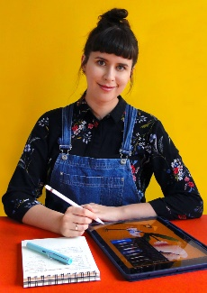**马格达莱娜·雅库博斯卡（Magdalena Jakubowska）**，毕业于波兰波兹南艺术大学的平面设计专业。插图一直是她的挚爱，她的插图是数字化制作的，目前她正在用Procreate与Photoshop相结合进行创作，尝试创造出在纸上手工绘制出的自然线条的效果，他喜欢用颜色表达出积极的感觉，尝试创作出能够唤起情感的插图。[Ilustracyjnie – Ilustracje](https://ilustracyjnie.pl/)

**内页插图：**

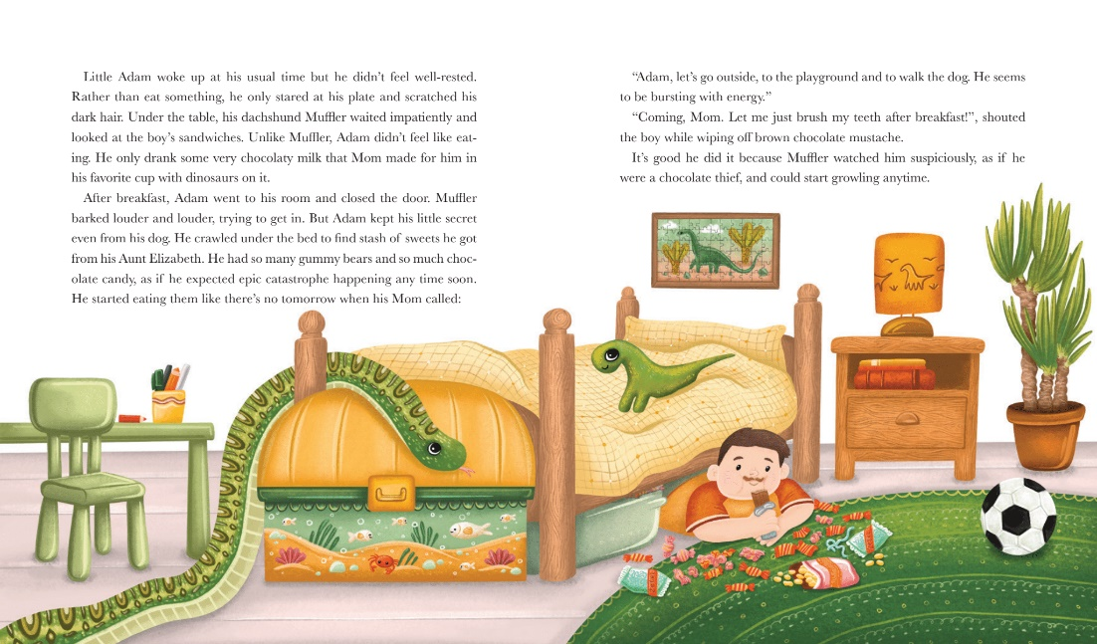

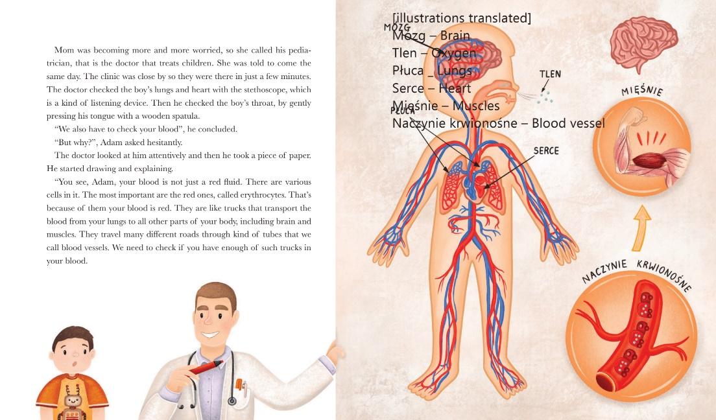

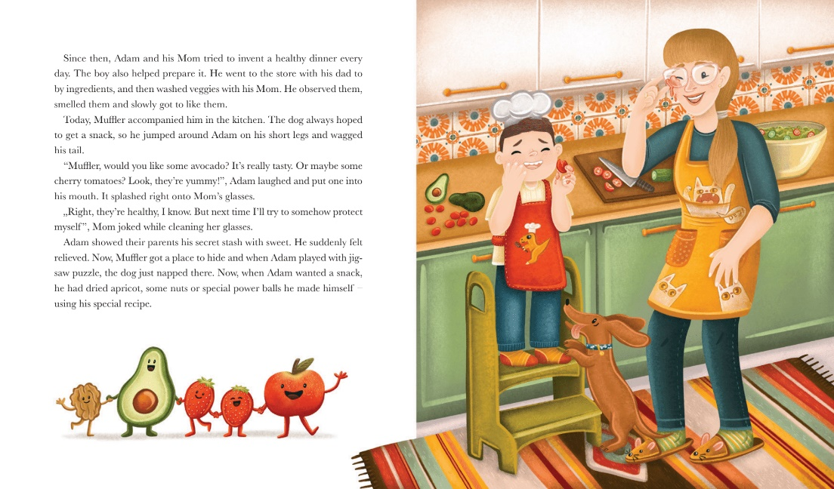

**谢谢您的阅读！**

**请将回馈信息发至：Emily@nurnberg.com.cn**

**徐书凝 (Emily Xu)**

**--------------------------------------------------------------------**

欢迎下载最新2023年安德鲁春季中文书目（ 儿童书）

<https://pan.baidu.com/s/1oUk2yykOSVsyn2yuYypZ5Q>

提取码: 2023

--------------------------------------------------------------------

安德鲁﹒纳伯格联合国际有限公司北京代表处

北京市海淀区中关村大街甲59号中国人民大学文化大厦1705室, 邮编：100872

电话：010-82504206

传真：010-82504200

Email: Emily@nurnberg.com.cn

网址：http://www.nurnberg.com.cn

微博：http://weibo.com/nurnberg

豆瓣小站：http://site.douban.com/110577/

微信订阅号：ANABJ2002